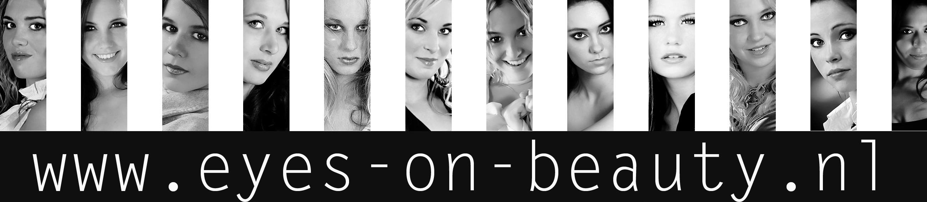

Overeenkomst overdracht copyright

Naam:
Adres:
Postcode :
Woonplaats:
Geboorte datum

hierna te noemen het model
en
Dhr René Leenders wonende de Prins bernhardstraat 58, 6271 CH te Gulpen, hierna te noemen de fotograaf,

Komen tezamen overeen:

- Onderstaande bepalingen worden door bovenvernoemde partijen in acht genomen,mits anders schriftelijk overeengekomen en gelden voor de in onderling overleg geplande fotoshoot.

- Het model geeft toestemming haar te fotograferen. De aard van de foto’s, de categorie en de doelstelling van de sessies zijn vooraf besproken en door beide partijen goedgekeurd.
Doel van de sessies is,…………………………………………………………………….
Er zullen foto’s gemaakt worden in artikel 3 vermelde categorieën
.

- De poseercategorieën worden als volgt gekenmerkt:

a. Portret / Fashion
Hieronder wordt verstaan foto’s waarop het model geheel of gedeeltelijk gekleed staat afgebeeld, daaronder niet begrepen lingerie en badkleding.
b. Lingerie / Badmode
Hieronder wordt verstaan foto’s waarop het model geheel of gedeeltelijk in badkleding of lingerie staat afgebeeld.
c. Topless/bedekt topless
Hieronder wordt verstaan foto’s waarop het model staat afgebeeld, met de tepels geheel of gedeeltelijk zichtbaar afgebeeld op de foto, bij bedekt topless zijn de tepels niet zichtbaar afgebeeld, terwijl de schaamstreek echter niet zichtbaar is afgebeeld op de foto.
d. Esthetisch naakt/bedekt naakt
Hieronder wordt verstaan foto’s waarop het model staat afgebeeld, met de tepels geheel of gedeeltelijk zichtbaar afgebeeld op de foto, terwijl de schaamstreek geheel of gedeeltelijk niet zichtbaar is op de foto.
e. Naakt
Hieronder wordt verstaan foto’s waarop het model geheel of gedeeltelijk ongekleed staat afgebeeld. De tepels en/of geslachtsdelen zijn zichtbaar afgebeeld op de foto

Pagina 1 van 3

4. het is het model te alle tijden toegestaan begeleiding mee te nemen naar een shoot. Indien het model de leeftijd van 18 jaar nog niet heeft bereikt is begeleiding van een volwassen vrouwelijke persoon verplicht. Deze persoon zal en mag op geen enkele wijze invloed uitoefenen op het verloop van de sessie.

- De sessies hebben géén commerciële doelstellingen en derhalve mogen gemaakte opnames niet worden gebruikt voor enige vorm van publicatie en/of reclame zonder schriftelijke toestemming van het model. Gemaakte foto’s zijn uitsluitend voor het gebruik in het privé portofolio en internetsite van het model, mits anders vooraf overeengekomen.

- De uit deze sessie(s) voortkomende negatieven, afdrukken, alsmede eventuele van sessieafbeeldingen voorziene digitale dragers, worden na volledige betaling van € ____ op rekening 16.99.39.928 t.n.v. R.M.J. Leenders,EOB-fotografie eigendom van het model. Zodra de betaling op vernoemde rekening ontvangen is worden het model 2 identieke DVD,s gestuurd met daarop ALLE afbeeldingen die gemaakt zijn tijdens de sessie en zullen na het vervaardigen van de DVD alle afbeeldingen die betrekkingen hebben op en gemaakt zijn tijdens boven vernoemde sessie van fotograaf’s harde schijf en andere gebruikte digitale dragers gewist. Eventuele testprints worden vernietigd. Het model heeft recht op professioneel bewerkte versies van maximaal 20 gemaakte opnames. Zij dient zelf aan te geven welke opnames zij bewerkt wil hebben.

- De fotograaf verklaart het copyright direct na ontvangst van betaling af te staan aan het model. Het blijft echter te allen tijde uitdrukkelijk verboden (delen van) de foto’s te gebruiken of laten gebruiken voor het vervaardigen van montages die afbreuk doen aan het oorspronkelijke onderwerp c.q. ontwerp van de sessies die de intenties, de integriteit en/of de persoonlijke levenssfeer de fotograaf kunnen schaden.

- Voor deze overeenkomst geldt een financiële vergoeding van € ____
De kosten voor visagie € ____ ( per persoon ) zijn in deze voor het model

- De fotograaf zal informatie die inbreuk kan maken op de persoonlijke levenssfeer van het model, daaronder begrepen persoonsgegevens, niet aan derden verstrekken, tenzij het model hiervoor voorafgaand toestemming heeft gegeven.

- Tijdens de sessie is het model volledig aansprakelijk voor haar eigen doen en laten.
Het model vrijwaart de fotograaf voor schending van rechten van derden bij de uitvoering en het tot stand komen van de sessie.

- De fotograaf en het model zullen ten alle tijden respect hebben voor elkaars eigendommen.

12. Op deze overeenkomst in het Nederlandse recht van toepassing
De voorwaarden in dit contract zijn geldig in alle landen van de wereld.
Voor eventuele geschillen verklaren partijen da zij de Kantonrechter c.q. de Rechtbank te Maastricht bevoegd over alle geschillen voortvloeiende uit deze overeenkomst te oordelen.

Pagina 2 van 3

Aldus overeengekomen en in tweevoud opgemaakt

Datum: ______________________

Mevr/Mej_____________________ Dhr ______________
Model Fotograaf

In het geval dat het model de wettelijke leeftijd van 18 jaar nog niet heeft bereikt, dient deze overeenkomst mede te worden ondertekend door een van de ouders of voogd.
Door medeondertekening verklaart deze persoon tevens akkoord te gaan met het bovenstaande en hiervoor expliciet zijn/haar toestemming te verlenen.
Legitimatie ter verifiëring van de leeftijd van het model is verplicht

Dhr/mevr _____________________
Ouder/Voogd

Pagina 3 van 3

